项目名称：易果生鲜

1. **首页index.html**

1. head部分



(1)点击登录，链接到登录界面；

(2)点击注册，链接到注册界面；

(3)鼠标划入我的易果和手机易果，显示下拉菜单及二维码，右侧三角有旋转效果（css3实现）。

2.header部分



(1) 点击易果生鲜logo图可以跳转到首页

(2) 右侧购物车可以实时查看购物车内商品数量及价格，点击后链接到购物车界面（此时购物车内商品为空）。

3.banner部分



(1)轮播图通过jQuery和css3实现;

(2) 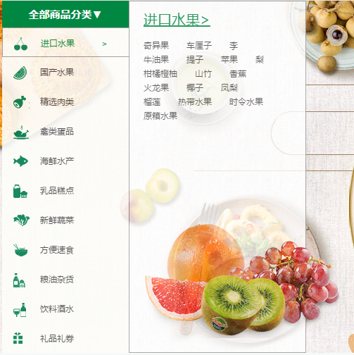

左侧菜单导航，鼠标划入显示商品子菜单，菜单内所有数据通过goodsList.json获取，点击“全部商品分类”，可以收起展开菜单导航。

4.main部分

(1)五层商品，每层商品鼠标划入有向右移动的效果；

(2) 点击链接到商品列表界面

5.侧边栏部分

(1) 鼠标向下滑到一定距离，左侧出现楼梯链接，点击后，界面显示点击部分的楼层；

(2)当鼠标滑过一个可视区高度时，右下角出现“top”图标，点击后返回顶部；

(3)



屏幕上方出现吸顶menu栏，可以实时查看购物车内商品数量和价格。

1. **注册register.html**

(1)

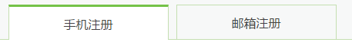

点击“手机注册”和“邮箱注册”，显示不同注册方式的界面

(2)以“手机注册”方式为例：

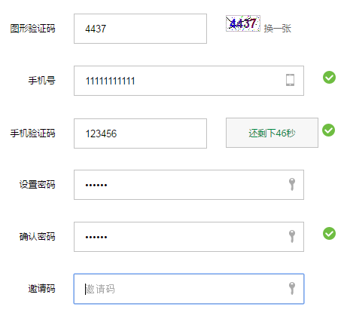

①点击 “换一张”，即可更换验证码图片；

②手机号不能为空且格式为中国大陆11位手机号码；

③正确输入手机号后点击获取验证码，60秒内输入；超时重新获取（此处验证码随便输入6位数字即可）；

④密码不能为空并且格式正确，验证密码要求两次密码一致；

⑤可以通过tab键切换到下一个输入框；

以上信息输入错误会根据错误情况提示不同信息。

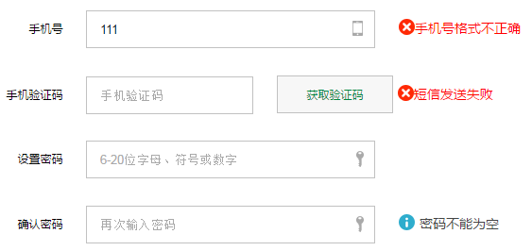

(3)在填完个人信息并且没有提示错误的情况下点击“立即注册”按钮即可完成注册，界面自动跳转到登录界面。

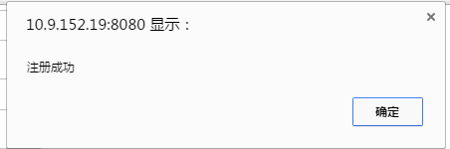

1. **登录login.html**

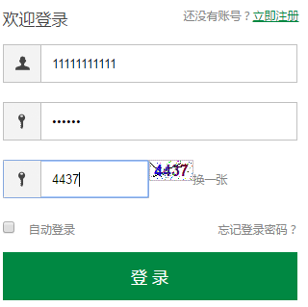

(1)输入刚才注册的手机号码和密码，匹配一致即可登录成功，界面跳转到首页；不一致则提示错误；

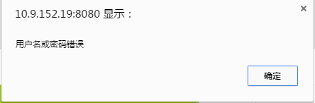

(2)点击图形验证码换一张即可更换验证码图片，未输入验证码会提示信息。

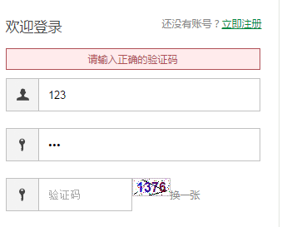

1. **商品列表products.html**

(1)点击首页菜单里的“进口水果”，可跳转到商品列表页面；

(2)商品列表页通过products.json获取数据。

(3) 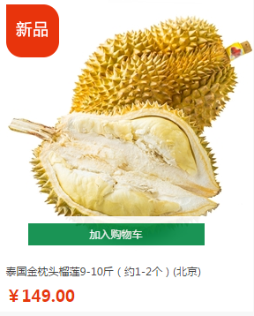

鼠标划入商品列表，显示“加入购物车”按钮，点击加入购物车，就可将此商品加入购物车；屏幕上方以及header中的购物车内的数量和价格随即发生变化。

1. **商品详情blueberry.html**

(1) 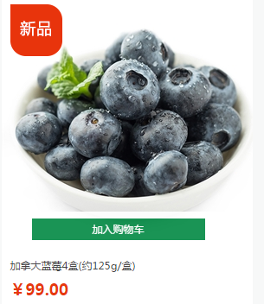点击商品列表中的第四个商品（加拿大蓝莓4盒）即可链接到商品详情列表；

(2) 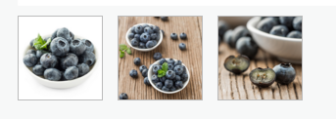鼠标划入左侧大图片下方的三个小图片时，可以在大图中切换展示此图片；

(3)鼠标划入大图片即为放大镜效果，三个小图片均可放大

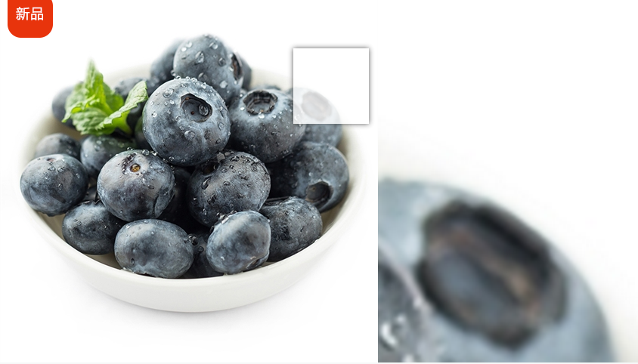

(4)右侧可以调整数量和规格，加入购物车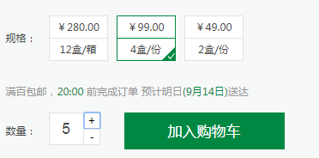

(5)

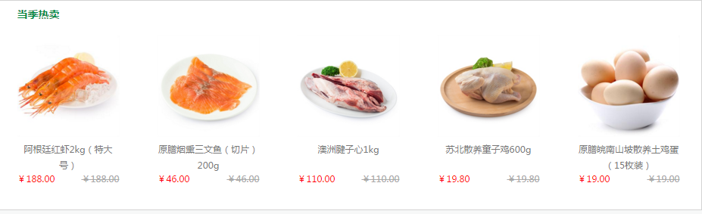

“当季热卖”中商品通过blueberry.json获取数据

(6)下滑至商品详情，有吸顶效果

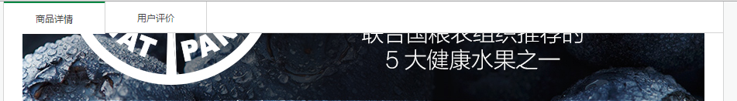

1. **购物车shopcart.html**

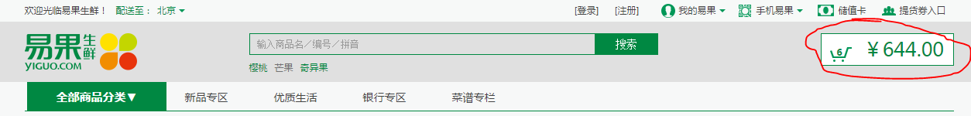

点击 header中的购物车进入购物车界面

1. 可以进行商品增删改查以及总价格的计算

